H. CONGRESO DEL ESTADO DE YUCATÁN:

Mediante Decreto número 41 publicado en el Diario Oficial del Gobierno del Estado de Yucatán en fecha 10 de agosto de 1988, se creó la Medalla de Honor “HÉCTOR VICTORIA AGUILAR del H. Congreso del Estado de Yucatán”, para premiar a los hombres y mujeres yucatecos que se hubieren distinguido por su ciencia, aportación al campo del derecho, arte, cultura, promoción y defensa de los derechos humanos, preservación del medio ambiente y cualquier otra actividad humanista en beneficio del Estado, la Nación o la Comunidad Universal.

En tal virtud, de conformidad con lo dispuesto en el artículo sexto del referido Decreto la entrega de la Medalla de Honor deberá realizarse, el día lunes 11 de enero del año 2021.

Para tal efecto, le corresponde a la Junta de Gobierno y Coordinación Política proponer al Pleno del Congreso del Estado los diputados que integrarán la Comisión de Postulación “Héctor Victoria Aguilar”, los cuales se encargarán de dictaminar lo conducente a fin de determinar entre las personas propuestas a aquella que recibirá la Medalla de Honor “Héctor Victoria Aguilar, del H. Congreso del Estado de Yucatán” en el año 2021.

Por lo anterior y con fundamento en el artículo tercero del Decreto número 41 publicado en el Diario Oficial del Gobierno del Estado de Yucatán en fecha 10 de agosto de 1988 por el que se crea la Medalla de Honor “HÉCTOR VICTORIA AGUILAR del H. Congreso del Estado de Yucatán”, así como en los artículos 61 fracción VI de Ley de Gobierno del Poder Legislativo del Estado de Yucatán y 82 fracción V del Reglamento de la Ley de Gobierno del Poder Legislativo del Estado de Yucatán, nos permitimos presentar la siguiente propuesta de:

A C U E R D O:

ARTÍCULO ÚNICO. - Se designan a los diputados integrantes de la Comisión de Postulación “HÉCTOR VICTORIA AGUILAR” del H. Congreso del Estado de Yucatán, para premiar a los hombres y mujeres yucatecos que se hubieren distinguido por su ciencia, aportación al campo del derecho, arte, cultura, promoción y defensa de los derechos humanos, preservación del medio ambiente y cualquier otra actividad humanista en beneficio del Estado, la Nación o la Comunidad Universal. La Comisión de Postulación se conformará de la siguiente manera:

PRESIDENTA: | DIP. MIRTHEA DEL ROSARIO ARJONA MARTÍN
VICEPRESIDENTA: | DIP. PAULINA AURORA VIANA GÓMEZ
SECRETARIO: | DIP. MARCOS NICOLÁS RODRÍGUEZ RUZ
SECRETARIA: | DIP. KATHIA MARÍA BOLIO PINELO
VOCAL: | DIP. MARIO ALEJANDRO CUEVAS MENA
VOCAL: | DIP. LUIS HERMELINDO LOEZA PACHECO
VOCAL: | DIP. MARÍA DE LOS MILAGROS ROMERO BASTARRACHEA

T R A N S I T O R I O S:

ARTÍCULO PRIMERO. - Este Acuerdo entrará en vigor el día de su publicación en el Diario Oficial del Gobierno del Estado de Yucatán.

ARTÍCULO SEGUNDO. - Esta Comisión de Postulación, se encargará de dictaminar lo conducente a fin de determinar, de entre las personas propuestas, a aquella que recibirá la Medalla de Honor “HÉCTOR VICTORIA AGUILAR del H. Congreso del Estado de Yucatán” en el año 2021.

PROTESTAMOS LO NECESARIO, EN LA CIUDAD DE MÉRIDA, YUCATÁN, ESTADOS UNIDOS MEXICANOS, A LOS VEINTE DÍAS DEL MES DE OCTUBRE DEL AÑO 2020.

LOS INTEGRANTES DE LA JUNTA DE GOBIERNO Y COORDINACIÓN POLÍTICA DE LA LXII LEGISLATURA.

CARGO | NOMBRE | VOTO A FAVOR | VOTO EN CONTRA
PRESIDENTE |   DIP. FELIPE CERVERA HERNÁNDEZ.
SECRETARIA |   DIP. ROSA ADRIANA DÍAZ LIZAMA.
VOCAL | 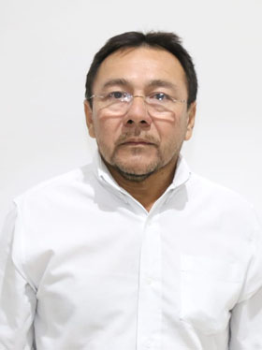  DIP. MIGUEL EDMUNDO CANDILA NOH.
VOCAL | 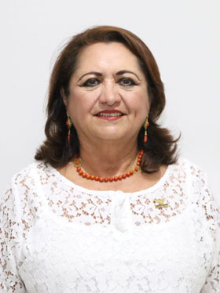  DIP. SILVIA AMÉRICA LÓPEZ ESCOFFIÉ.
vocal | 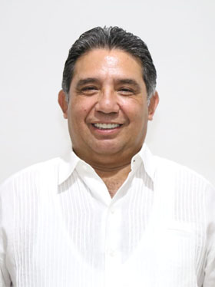  DIP. MARIO ALEJANDRO CUEVAS MENA.
vocal |   DIP. HARRY GERARDO RODRÍGUEZ BOTELLO FIERRO.
vocal | 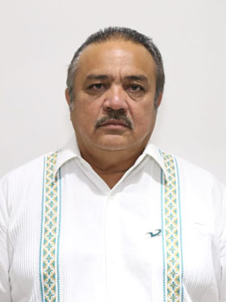  DIP. LUIS MARÍA AGUILAR CASTILLO.
Esta hoja de firmas pertenece al proyecto de Acuerdo para integrar la Comisión de Postulación “Héctor Victoria Aguilar”.

